Лабораторная работа №12. Проектирование. Построение UML диаграмм
1. Диаграмма вариантов использования с включениями и расширениями

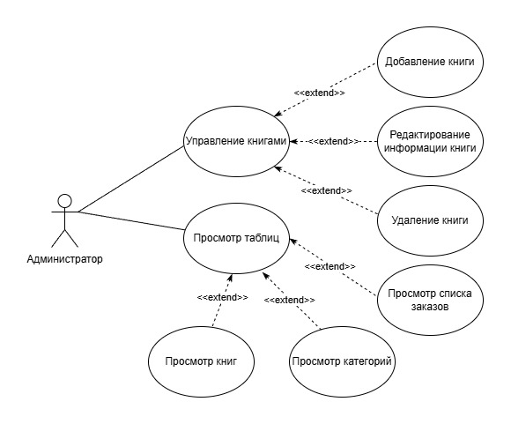
Рисунок 1.1 – Диаграмма использования роли «Администратор»
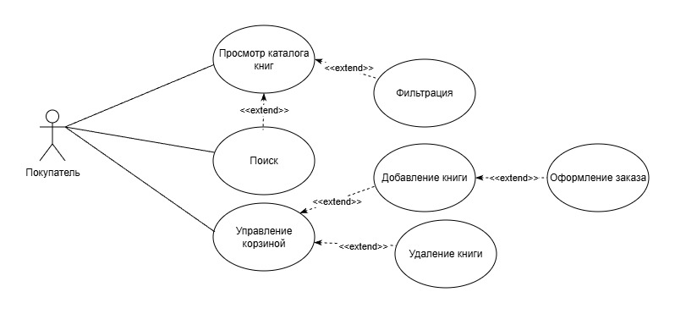
Рисунок 1.2 – Диаграмма использования роли «Покупатель»
2. Диаграмму классов (свойства, методы, уровень доступа)
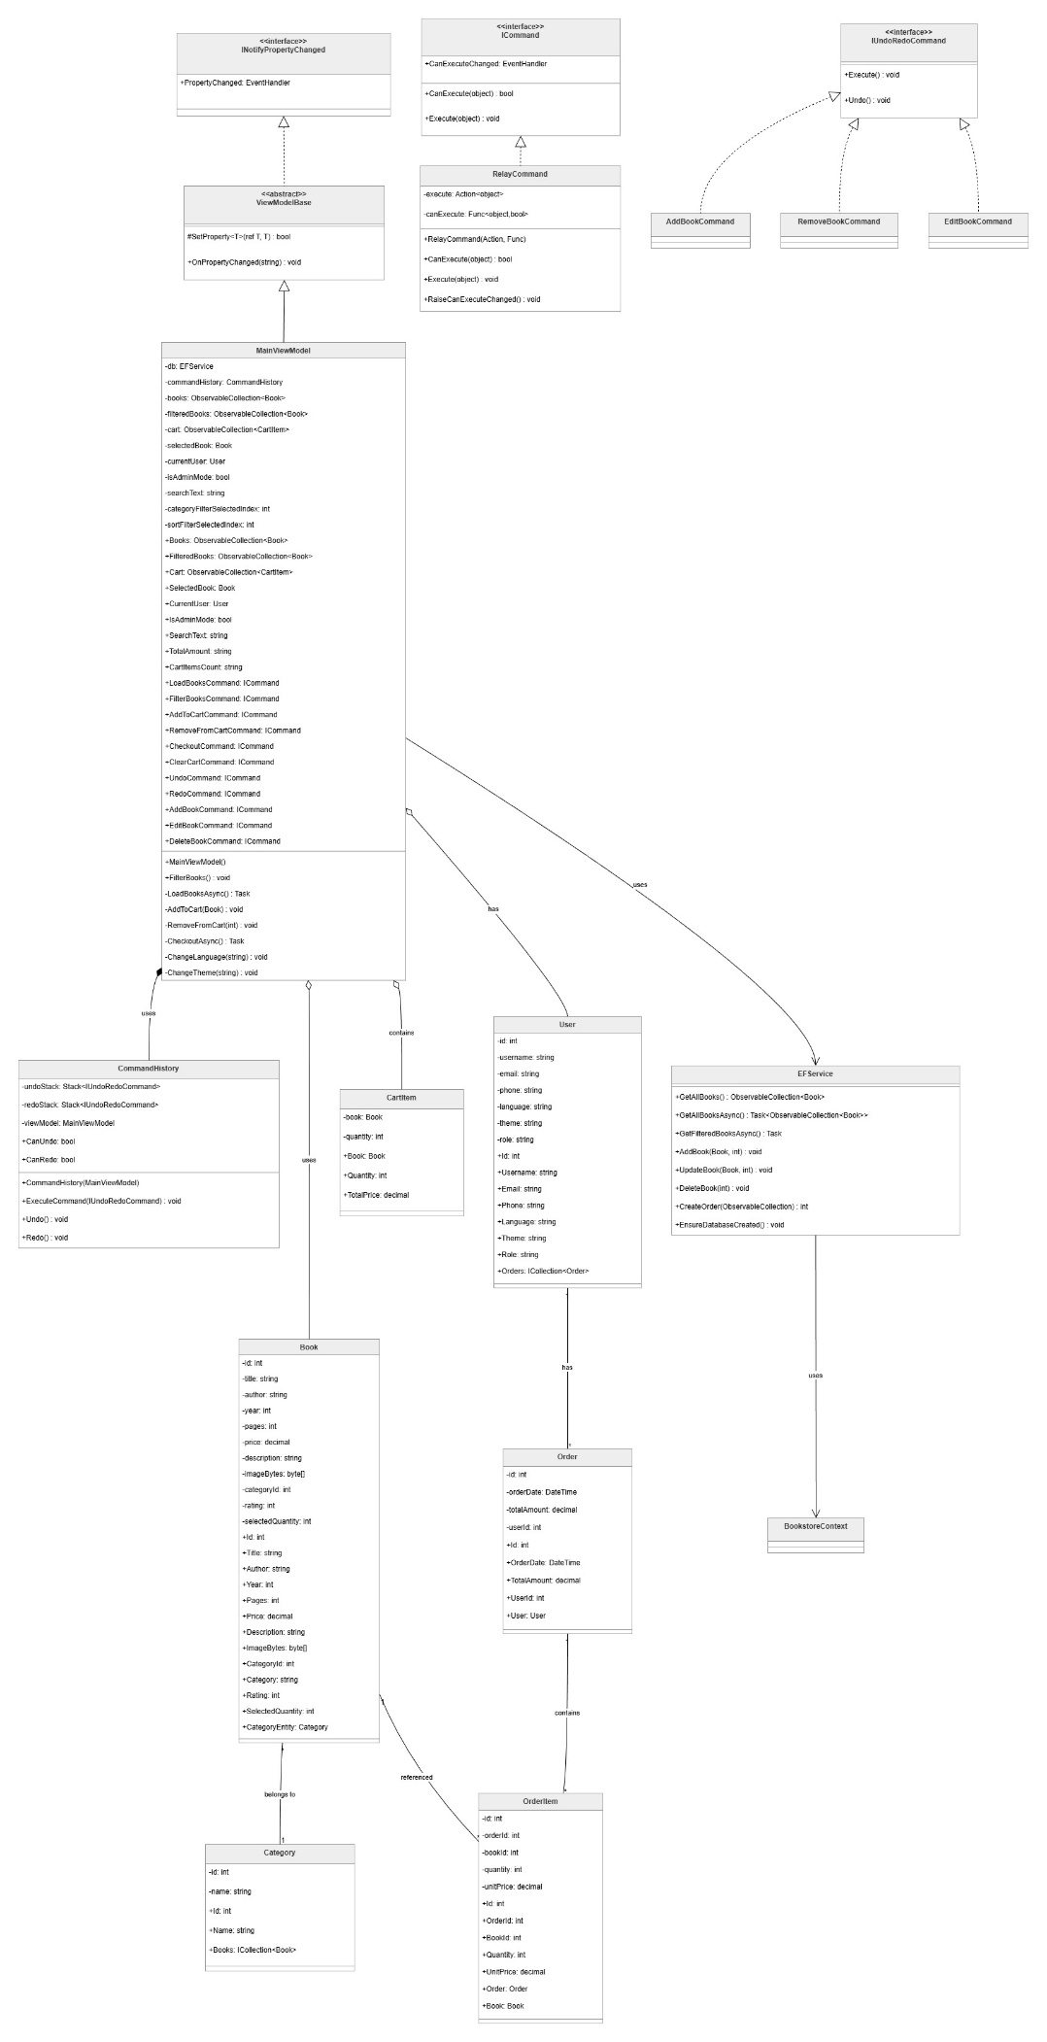
Рисунок 2.1 – Диаграмма классов
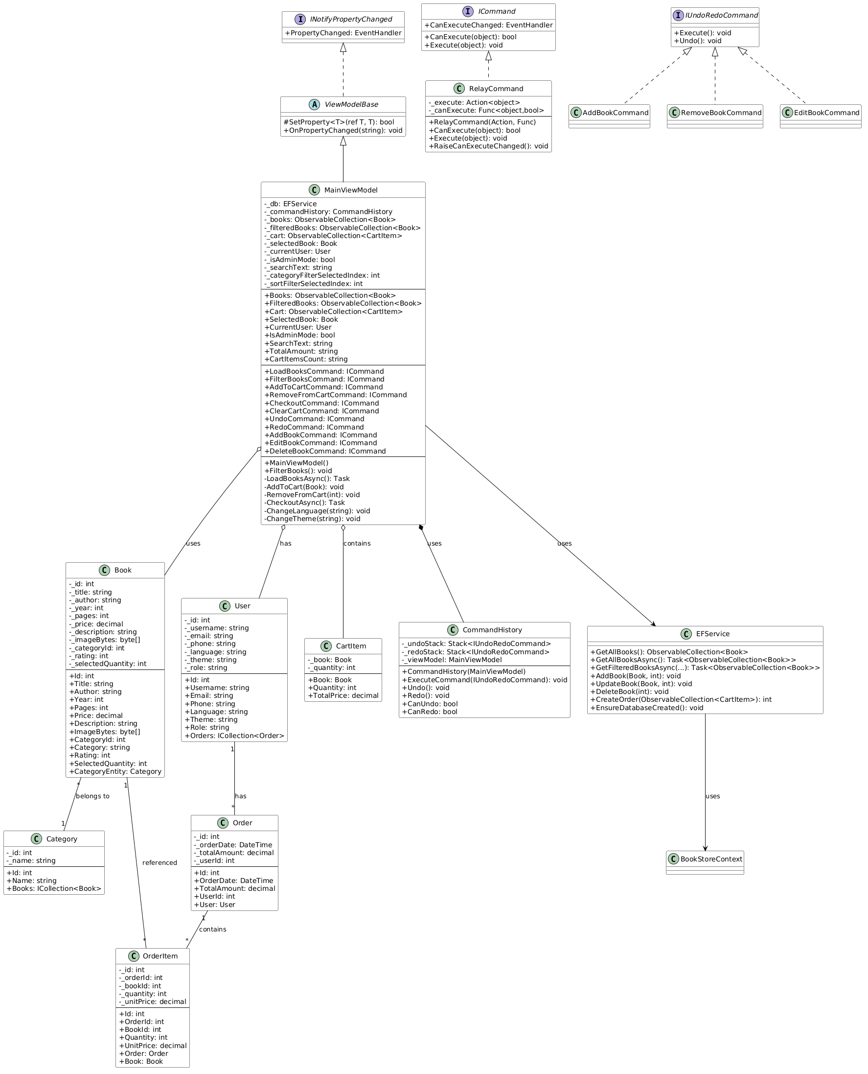
Рисунок 2.1 – Диаграмма классов
3. Диаграмма последовательности (для одного из вариантов использования, например, заказа, бронирования, модификации и т.п.)
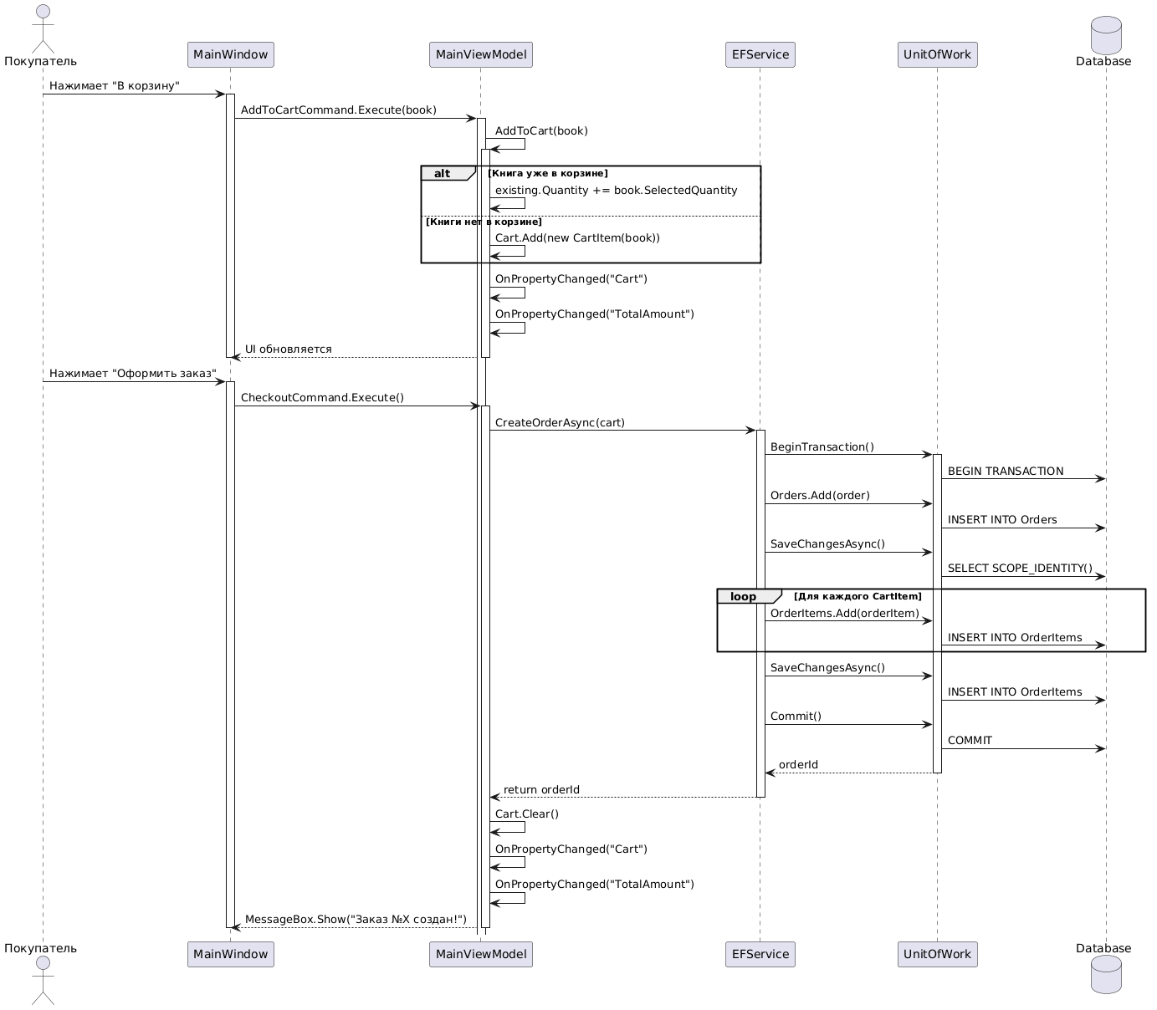
Рисунок 3.1 – Диаграмма последовательности оформления заказа
4. Диаграмму деятельности (для определенной части)
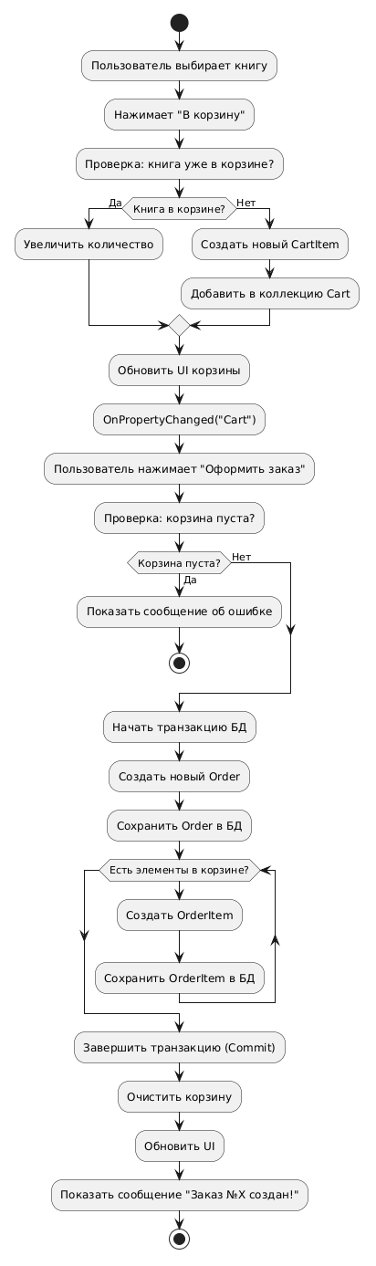
Рисунок 4.1 – Диаграмма последовательности оформления заказа
5. Диаграмму компонентов или/и размещения (если можно)

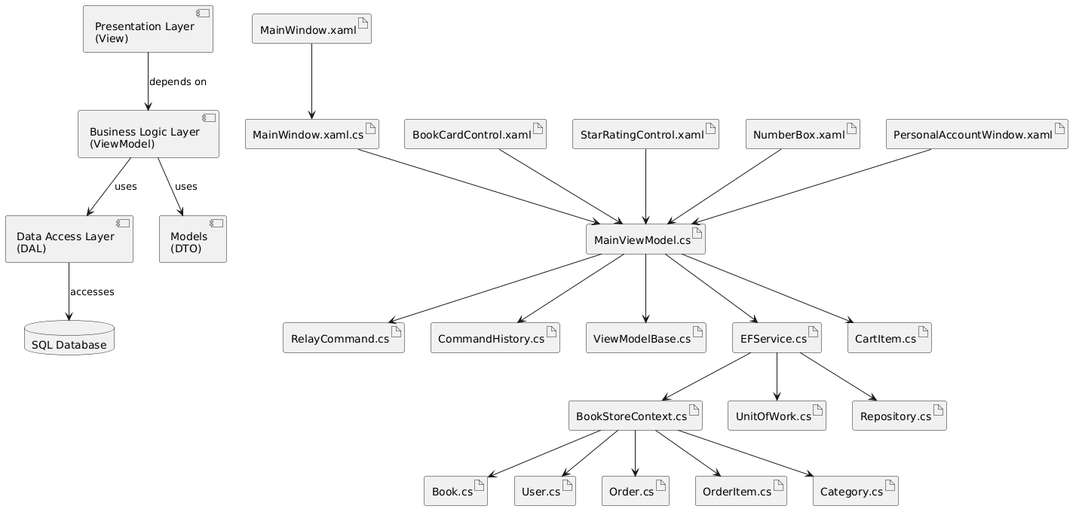
Рисунок 5.1 – Диаграмма компонентов
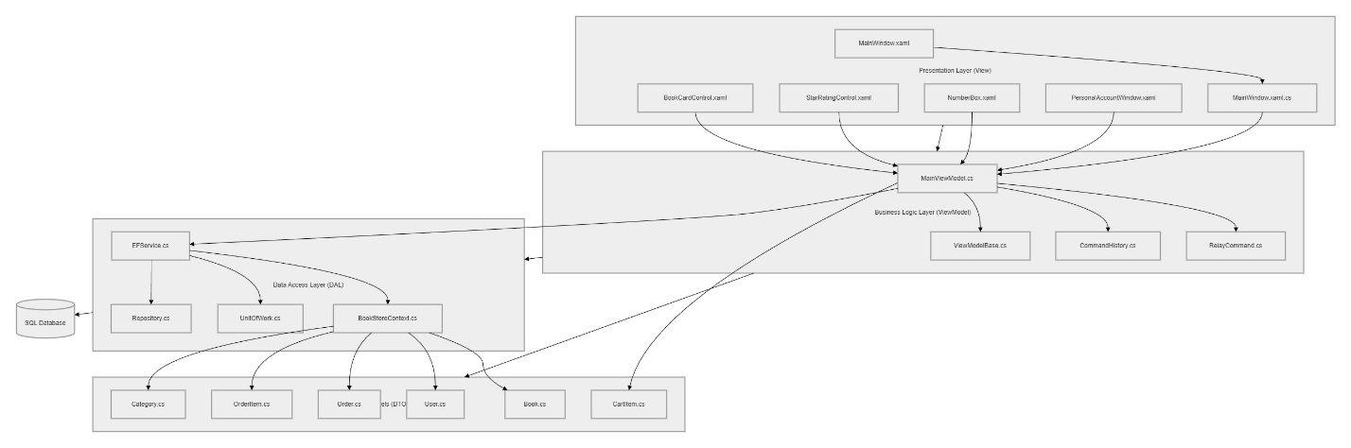
Рисунок 5.2 – Диаграмма компонентов

